Tiểu luận về Tin học và Xã hội
Tình hình sử dụng mạng xã hội ở Việt Nam hiện nay

Lời cảm ơn
Trong quá trình thực hiện tiểu luận, em xin gửi lời cảm ơn chân thành đến Thầy Cô và bạn bè, những người đã hỗ trợ, đồng hành và chia sẻ kiến thức, kinh nghiệm giúp em hoàn thành tiểu luận một cách tốt nhất.
Em xin gửi lời cảm ơn đặc biệt đến:
- Giáo viên hướng dẫn: Những kiến thức và sự hỗ trợ của thầy/cô đã giúp em hiểu sâu hơn về đề tài và phát triển khả năng nghiên cứu.
- Bạn bè và gia đình: Sự động viên, khích lệ và tinh thần lạc quan của các bạn đã giúp em vượt qua những khó khăn trong quá trình nghiên cứu.
- Người tham gia khảo sát: Các bạn đã dành thời gian để hoàn thành khảo sát của em. Đóng góp của các bạn là nguồn thông tin quý báu cho tiểu luận.
Em xin chân thành cảm ơn tất cả mọi người và mong rằng tiểu luận này sẽ có ý nghĩa và giá trị trong nhiều lĩnh vực.

MỤC LỤC

Lời cảm ơn 2
Giới thiệu đề tài 4
Lí do chọn đề tài 4
Mục tiêu nghiên cứu 4
Đối tượng và Phạm vi nghiên cứu 4
Cấu trúc tiểu luận 4
Nội dung chính 5
Mở đầu 5
Sự phát triển của mạng xã hội hiện nay 6
Tình hình sử dụng mạng xã hội ở Việt Nam hiện nay 7
Một số vấn đề đặt ra trong việc sử dụng mạng xã hội ở Việt Nam hiện nay 9
Vi phạm pháp luật khi sử dụng mạng xã hội 9
Ảnh hưởng đến sức khỏe và hiệu quả công việc khi dùng mạng xã hội 9
Ảnh hưởng đến mối quan hệ với gia đình, người thân khi lạm dụng mạng xã hội 10
Người dùng thiếu kiến thức, kỹ năng, gặp thiệt hại khi dùng mạng xã hội 10
Một số giải pháp nhằm nâng cao hiệu quả sử dụng mạng xã hội ở Việt Nam hiện nay 11
Tăng cường hoàn thiện chính sách, pháp luật của nhà nước liên quan đến sử dụng mạng xã hội 11
Phát huy vai trò của gia đình, nhà trường trong việc định hướng và nâng cao nhận thức người dùng mạng xã hội 12
Mỗi người dùng mạng xã hội tự nâng cao ý thức để dùng mạng xã hội thông minh và hiệu quả hơn 13
Kết luận 14
Tham khảo 15
Các hình ảnh 15
Tài liệu tham khảo 15

Giới thiệu đề tài

Lí do chọn đề tài
Trong cuộc sống hiện đại, công nghệ thông tin đã trở thành một phần không thể thiếu. Chúng ta sử dụng máy tính, điện thoại di động, mạng xã hội hàng ngày để giao tiếp, làm việc, học tập và giải trí. Tuy nhiên, sự tương tác giữa Tin học và Xã hội không chỉ đơn thuần là việc sử dụng công nghệ, mà còn liên quan đến cách chúng ta tương tác với nhau, thay đổi cách sống và quan niệm về thế giới.
Với chủ đề Tin học và Xã hội, đề tài Tình hình sử dụng mạng xã hội ở Việt Nam hiện nay là một cơ hội để tìm hiểu sâu hơn về tác động của công nghệ thông tin đến cuộc sống của con người. Em muốn khám phá những ảnh hưởng của mạng xã hội cũng như cách chúng ta có thể tận dụng công nghệ để xây dựng một xã hội tốt đẹp hơn.

Mục tiêu nghiên cứu
Mục tiêu tổng quát: tìm hiểu về tình hình sử dụng mạng xã hội ở Việt Nam hiện nay.
Mục tiêu cụ thể:
+ hiểu rõ hơn về tác động việc sử dụng mạng xã hội ở Việt Nam hiện nay
+ đưa ra giải pháp và khám phá cơ hội tận dụng Tin học để xây dựng một xã hội tốt đẹp hơn.

Đối tượng và Phạm vi nghiên cứu
Đối tượng nghiên cứu: tình hình sử dụng mạng xã hội ở Việt Nam hiện nay.
Phạm vi nghiên cứu: tác động của mạng xã hội đối với giới trẻ ở Việt Nam.

Cấu trúc tiểu luận
Bài tiểu luận gồm 4 phần: Giới thiệu đề tài, Nội dung chính, Kết luận, Tham khảo

Nội dung chính

Mở đầu
Ngày nay, tiến bộ của khoa học - công nghệ đã tạo ra sự phát triển mạnh mẽ của mạng xã hội. Với những tính năng đa dạng, nguồn thông tin phong phú, mạng xã hội đã cho phép người dùng kết nối, giao tiếp, mở rộng các mối quan hệ xã hội, tiếp nhận, chia sẻ vàchọn lọc thông tin một cách có hiệu quả. Hiệu quả mà mạng xã hội mang lại đã có tác động làm thay đổi nhiều thói quen cũ và hình thành những biểu hiện mới trong lối sống và làm việc ở một bộ phận khá lớn những người sử dụng. Mạng xã hội là môi trường cung cấp, trao đổi, khai thác, sử dụng thông tin, mở ra chân trời mới cho chúng ta làm giàu tri thức, đáp ứng nhu cầu giải trí, giao tiếp, mở rộng các quan hệ xã hội, cơ hội nghề nghiệp và khẳng định năng lực bản thân.
Những năm gần đây, mạng xã hội đã có bước phát triển mạnh mẽ, tác động lớn đến đời sống xã hội ở hầu hết các quốc gia trên thế giới, trong đó có Việt Nam. Mạng xã hội đã trở thành một thuật ngữ phổ biến với những tính năng đa dạng cho phép người dùng kết nối, trao đổi thông tin một cách nhanh chóng, hiệu quả. Việc sử dụng và phát triển mạng xã hội ở nước ta luôn được sự quan tâm, lãnh chỉ đạo của Đảng và Nhà nước.
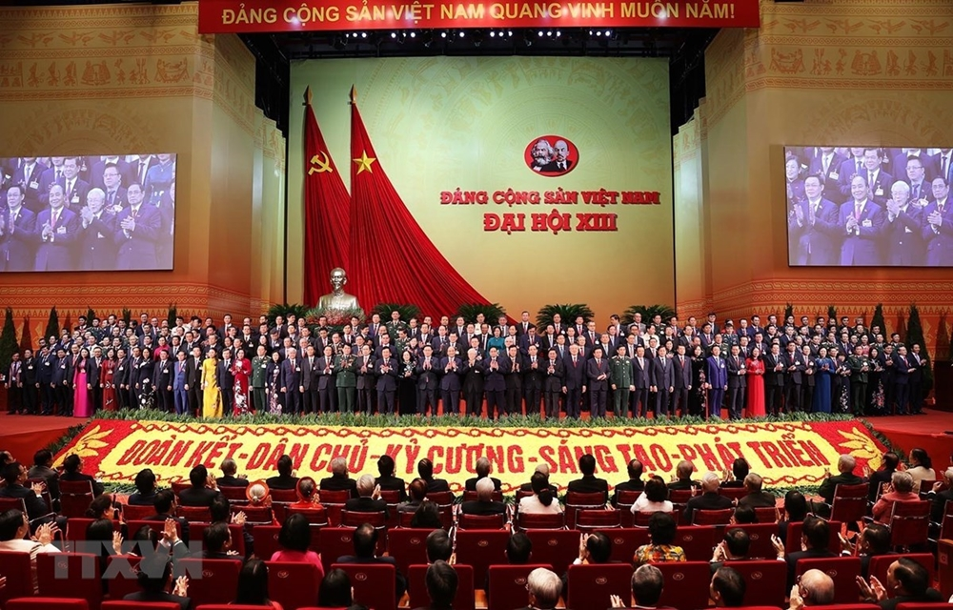
Hình 1. Ban Chấp hành Trung ương Đảng khóa XIII ra mắt Đại hội - https://www.qdnd.vn
Ngày 30/9/2020, Ban Bí thư Trung ương Đảng tiếp tục ban hành Quy chế phối hợp giữa Ban Tuyên giáo các cấp với cơ quan nhà nước cùng cấp trong việc thực thi pháp luật, triển khai kế hoạch phát triển kinh tế - xã hội, giải quyết các vấn đề nổi cộm mà nhân dân quan tâm. Tại Đại hội lần thứ XIII (01/2021), Đảng ta cũng đã đề ra nhiệm vụ xây dựng nền báo chí, truyền thông chuyên nghiệp, nhân văn và hiện đại và tăng cường quản lý và phát triển các loại hình truyền thông, thông tin trên Internet.

Sự phát triển của mạng xã hội hiện nay
Mạng xã hội (social network) là dịch vụ kết nối các thành viên cùng sở thích trên Internet lại với nhau vưới nhiều mục đích khác nhau, không phân biệt không gian và thời gian. Mạng xã hội có những tính năng như chat, email, phim ảnh, voice chat, chia sẻ tệp, blog. Mạng xã hội có thể hiểu là một thế giới ảo với các thành viên là các cư dân mạng. Với sự phát triển vũ bão của internet và mạng xã hội, con người có thêm những phương tiện để giao tiếp, trao đổi và chia sẻ thông tin, hình ảnh, video mọi lúc mọi nơi mà không bị cản trở bởi yếu tố không gian địa lý. Có thể kể ra một số mạng xã hội phổ biến nhất như Facebook, Tiktok, Twitter, YouTube, Zalo, WhatsApp, Instagram,...
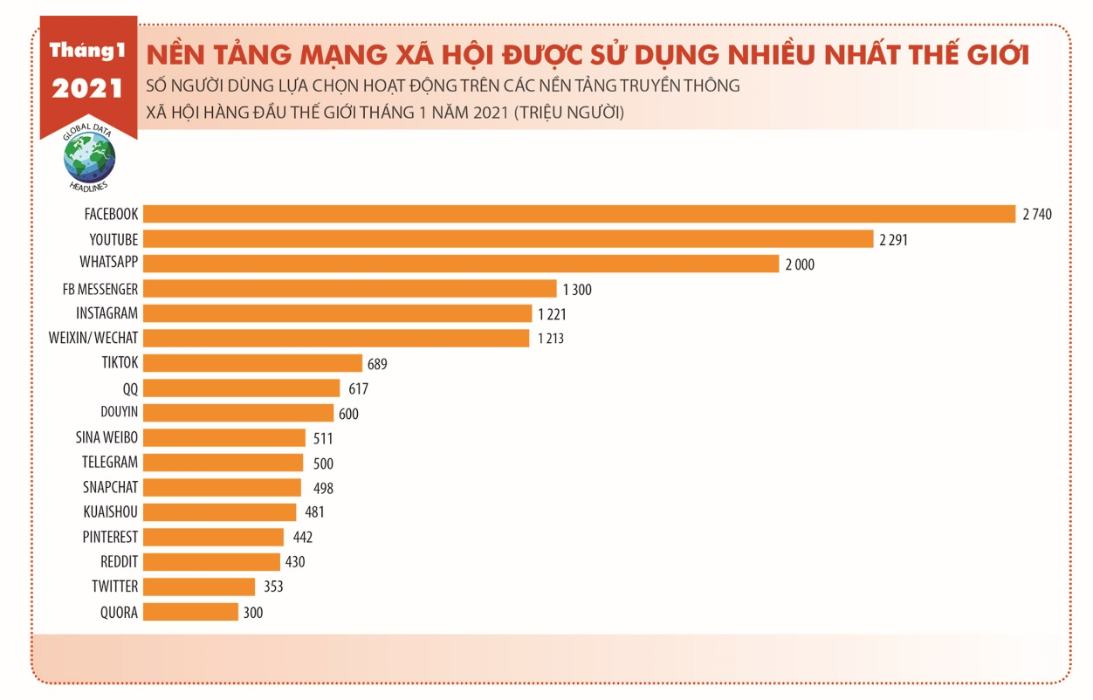
Hình 2. Các mạng xã hội phổ biến trên thế giới - https://datareportal.com
Ngày nay, Google, Facebook, Gmail,... đã trở thành một thứ không thể thiếu trong cuộc sống nhiều người. Facebook hiện dẫn đầu thế giới với 2,23 tỉ người dùng, có đến 65 triệu doanh nghiệp lập trang thông tin trên mạng này. Kế đến là YouTube với 1,9 tỉ người dùng, WhatsApp là 1,5 tỉ, Messenger (cũng của Facebook) là 1,3 tỉ, Instagram là 1 tỉ, Twitter là 335 triệu, LinkedIn là 294 triệu, Viber và Snapchat là 260 triệu người.

Tình hình sử dụng mạng xã hội ở Việt Nam hiện nay
Theo báo cáo thống kê các số liệu tổng quan của Digital Việt Nam thì việc sử dụng mạng xã hội hiện nay của người dân nước ta đạt được những con số khá ấn tượng.
Về lượng người dùng Internet ở Việt Nam, có 68,72 triệu người dùng Internet tại Việt Nam vào tháng 1 năm 2021. Số lượng người sử dụng Internet tại Việt Nam tăng bởi 551,000 (+ 0,8%) giữa năm 2020 và 2021. Tỷ lệ sử dụng Internet tại Việt Nam đạt 70,3% vào tháng 1 năm 2021.
Về số lượng thiết bị di động, hiện có 154,4 triệu kết nối di động tại Việt Nam vào tháng 1/2021. Số lượng kết nối di động tại Việt Nam tăng 1,3 triệu (+ 0,9%) trong khoảng thời gian từ tháng 1/2020 đến tháng 1/2021. Tiktok đã vượt qua Facebook về số lượt download ở Việt Nam.
Về thống kê mạng xã hội cho Việt Nam. Có 72 triệu người dùng mạng xã hội tại Việt Nam vào tháng 01 năm 2021. Số người sử dụng phương tiện truyền thông xã hội tại Việt Nam tăng 7 triệu (+ 11%) giữa năm 2020 và 2021. Số lượng người dùng mạng xã hội ở Việt Nam tương đương 73,7% tổng dân số vào tháng 01 năm 2021. Số lượng người dùng mạng xã hội, đối tượng dùng mạng xã hội, nhiều ngành nghề, trên khắp vùng miền.
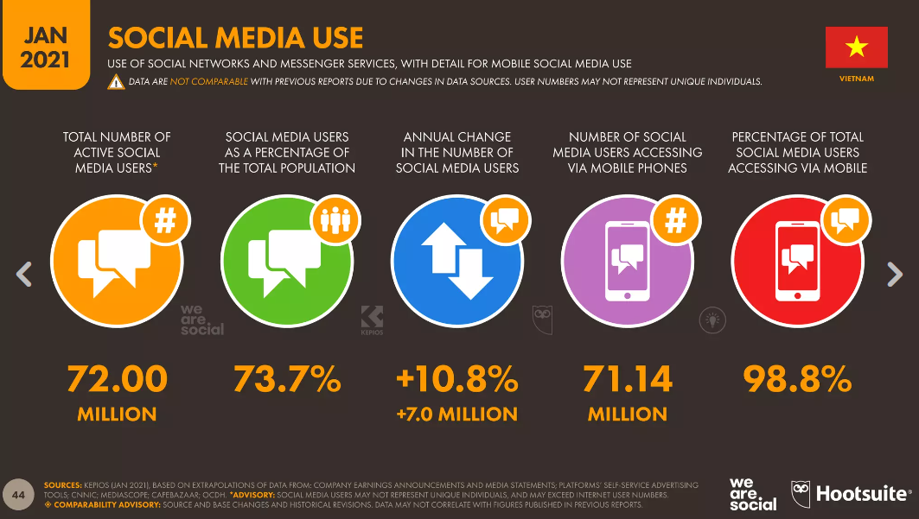
Hình 3. Tình hình sử dụng mạng xã hội tại Việt Nam - https://datareportal.com
Theo số liệu thống kê tính tới tháng 6/2021 của NapoleonCat (công cụ đo lường các chỉ số Mạng xã hội) cho thấy tổng số người dùng Facebook tại Việt Nam là gần 76 triệu người, chiếm hơn 70% dân số toàn quốc, tăng 31 triệu người dùng so với năm 2019 và vẫn dẫn đầu danh sách các Mạng xã hội phổ biến tại Việt Nam. Instagram với 10.717.000 người dùng (tính tới thời điểm hiện tại) trong đó đối tượng chủ yếu là giới trẻ, độ tuổi từ 18 -24 (chiếm hơn 30% tổng số), tập trung chủ yếu là nữ giới (62,7%) với nội dung tập trung vào các mảng thiên về nghệ thuật, giải trí, ẩm thực, du lịch.
Zalo, với khoảng hơn 60 triệu người dùng, đã trở thành mạng xã hội “made-in Vietnam” lớn nhất hiện nay. Ngoài các tính năng như nhắn tin, thoại thì hiện nay người dùng đã có thể kinh doanh/mua bán online, đặt phòng khách sạn, gọi xe, chơi game hay thanh toán hóa đơn... Tik Tok -từ một ứng dụng chia sẻ video được sản xuất bởi một công ty công nghệ của Trung Quốc, Tiktok nhanh chóng trở thànhứng dụng số 1 trên Apple Store không chỉ trong nước mà trên toàn thế giới. Dưới tác động của dịch Covid-19, Tiktok ngày càng phát triển mạnh mẽ hơn nhờ những tính năng ưu việt dành cho người dùng với giá trị giải trí cao, mạng xã hội này đã dần trở nên phổ biến hơn và con số người dùng vẫn chưa ngừng tăng lên.
Những năm gần đây, cùng với sự phát triển của xã hội, công nghệ thông tin nói chung, mạng xã hội đang ảnh hưởng rất lớn, cả tích cực và tiêu cực đến mọi hoạt động và sinh hoạt của con người, nhất là giới trẻ. Với đặc điểm nổi trội là tính kết nối nhanh, chia sẻ rộng, chỉ cần một chiếc điện thoại hay một máy tính kết nối Internet, chúng ta có thể truy cập và tham gia vào rất nhiều trang mạng như: Facebook, Zalo, Youtube, Twitter, Tiktok.... Mặc dù mục đích, cách thức, mức độ tham gia các trang mạng xã hội của mỗi người khác nhau nhưng có một điểm chung đó là xem nó như là một phần không thể thiếu trong đời sống tinh thần của con người. Mạng xã hội cho phép người dùng có thể kết nối, tương tác với bạn bè, gia đình, cộng đồng ngày một thuận tiện hơn trong công việc và cuộc sống. Người dùng có thể dễ dàng chia sẻ tình cảm, niềm vui, nỗi buồn... với cộng đồng và người thân thông qua mạng xã hội. Ngày nay, cũng có nhiều người sinh sống và làm giàu bằng nghề live stream bán hàng, làm youtuber, vlogger, blogger,...
Những tác động tích cực của mạng xã hội đã giúp người dân nâng cao hiệu quả công việc và chất lượng cuộc sống, hội nhập quốc tế, phát triển đất nước. Tuy nhiên, như con dao hai lưỡi, mạng xã hội có mặt tiêu cực của nó. Nếu biết sử dụng và khai thác đúng, nó sẽ mang lại những lợi ích vô cùng to lớn cho cá nhân người sử dụng, các doanh nghiệp và cơ quan chính phủ. Ngược lại, đó sẽ là mối hiểm họa tiềm ẩn và gây nhiều phiền lụy cho các cá nhân, tổ chức và trên bình diện lớn hơn là ảnh hưởng nghiêm trọng đến an ninh quốc gia. Nước ta đang trong giai đoạn đổi mới và phát triển, phải đối mặt với nhiều vấn đề từ an sinh xã hội, phát triển kinh tế thị trường, hạ tầng viễn thông chưa hoàn chỉnh, có nhiều lỗ hổng bảo mật dễ bị xâm nhập, mặt bằng chung về trình độ dân trí chưa cao thì càng dễ bị “gây nhiễu” bởi những thông tin giả và bịa đặt,...

Một số vấn đề đặt ra trong việc sử dụng mạng xã hội ở Việt Nam hiện nay

Vi phạm pháp luật khi sử dụng mạng xã hội
Khi dùng mạng xã hội, có một số trường hợp người dùng vi phạm pháp luật về an ninh quốc gia, trật tự, an toàn xã hội, xuyên tạc lịch sử, phủ nhận thành quả cách mạng, sự lãnh đạo của Đảng, phá hoại khối đại đoàn kết toàn dân tộc, kích động chia rẽ tôn giáo, giới tính, dân tộc, vùng miền.
Có trường hợp vi phạm quyền nhân thân, uy tín của cá nhân và tổ chức hay vi phạm pháp luật liên quan đến sở hữu trí tuệ, sở hữu tài sản, đánh bạc qua mạng, tuyên truyền, quảng cáo, giới thiệu các sản phẩm, dịch vụ không phù hợp với pháp luật, trái với thuần phong, mỹ tục,...
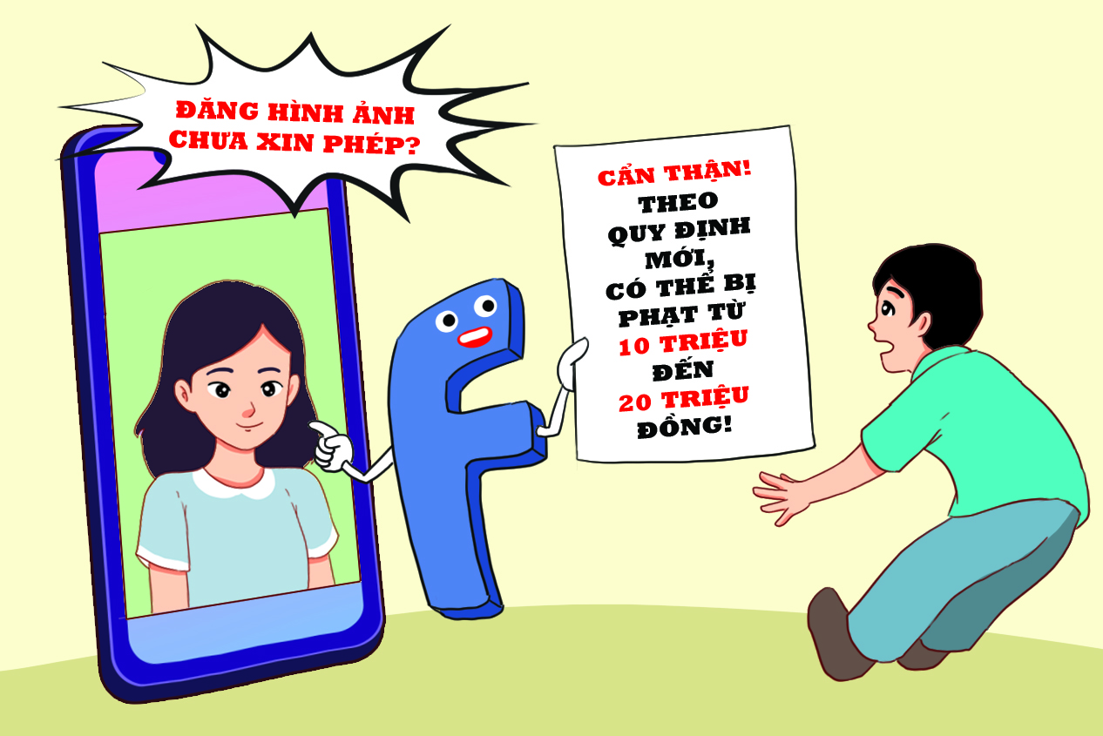
Hình 4. Vi phạm pháp luật khi sử dụng mạng xã hội - https://dl.ctu.edu.vn

Ảnh hưởng đến sức khỏe và hiệu quả công việc khi dùng mạng xã hội
Bên cạnh các ảnh hưởng tích cực thì việc sử dụng mạng xã hội khiến nhiều người nghiện mạng, ảnh hưởng đến sức khỏe và công việc. Họ rất dễ bị cô đơn, thậm chí đau khổ nếu không nhận được sự quan tâm của cộng đồng mạng. Bên cạnh đó, cũng có những trường hợp cảm thấy bị soi mói khi nhận được sự quan tâm quá mức, thậm chí có thể dẫn đến bệnh về tâm thần, tâm lý nếu chẳng may là nạn nhân của làn sóng chỉ trích, nói xấu... Việc tiếp cận nhiều nguồn thông tin, trong đó sẽ có nhiều nguồn chưa xác thực, chưa được kiểm chứng khiến người tiếp cận thông tin có thể dẫn đến tâm lý hoang mang, lo lắng.
Việc hoạt động trên mạng xã hội quá nhiều cũng khiến người ta dễ quên đi những thứ xung quanh mình, các mối quan hệ hiện hữu để gắn kết lâu bền cần được vun đắp. Người “nghiện” mạng xã hội có thể sẽ bị chỉ trích ngay trong những mối quan hệ gần gũi nhất dẫn đến tâm lý buồn chán, mệt mỏi, áp lực. Người dùng sử dụng mạng xã hội quá mức có thể dẫn đến các triệu chứng trầm cảm, lo âu và thiếu ngủ.
Việc sử dụng mạng xã hội quá nhiều cũng ảnh hưởng đến công việc. Hiện nay, thời gian được xem là “vàng”. Khi chúng ta đầu tư quá nhiều thời gian vào mạng xã hội mà ít chú tâm đến công việc của mình, hiệu quả công việc sẽ ngày càng có chiều hướng đi xuống. Chúng ta càng bị lôi cuốn, chìm đắm vào mạng xã hội, quên đi những công việc hằng ngày phải làm, ảnh hưởng rất nhiều đến chất lượng và hiệu suất công việc.

Ảnh hưởng đến mối quan hệ với gia đình, người thân khi lạm dụng mạng xã hội
Việc lạm dụng mạng xã hội đang gây lãng phí thời gian của nhiều người, nhất là thời gian dành cho gia đình, người thân. Đây là tình trạng ngày càng trở nên phổ biến và đáng lo ngại vì mạng xã hội ảnh hưởng ít nhiều đến mối quan hệ trong gia đình.
Thay vì có thời gian rảnh để trò chuyện, vui chơi hay chia sẻ với nhau giữa các thành viên trong gia đình thì nhiều người chọn cách lên mạng xã hội để đốt cháy thời gian của mình.
Có người dành thời gian lên mạng xã hội (Facebook, TikTok,...) từ 01 giờ đến 03 giờ và có khi cả ngày. Có thể thấy, mạng xã hội đang dần dần lấy mất đi sự yêu thương và sự gắn bó với nhau trong gia đình, người thân, có những lúc vui, buồn đều lên mạng xã hội để bày tỏ, chôn mình và đắm chìm vào một thể giới ảo. Không có mạng xã hội, cuộc sống của bạn vẫn tốt, nhưng nếu không quan tâm đến gia đình, người thân thì các mối quan hệ ruột thịt, họ hàng của bạn sẽ có nguy cơ bị rạn nứt.

Người dùng thiếu kiến thức, kỹ năng, gặp thiệt hại khi dùng mạng xã hội
Những người dùng thiếu kiến thức trong việc sử dụng mạng xã hội nên dễ bị các phần tử xấu, phản động lôi kéo, dụ dỗ chia sẻ những thông tin bịa đặt, sai sự thật nhằm chống phá Đảng, Nhà nước và nền tảng chế độ nước ta. Về nội dung và bản chất, có thể nhận diện thông tin xấu, độc tán phát trên internet và mạng xã hội là những thông tin bịa đặt, bóp méo sự thật, xuyên tạc vấn đề, “đổi trắng, thay đen”, làm lẫn lộn đúng sai, thật giả hoặc có một phần sự thật nhưng được đưa tin với dụng ý xấu, phân tích và định hướng dư luận bằng luận điệu thù địch. Đó là các dạng thông tin có nội dung không phù hợp về chuẩn mực đạo đức, văn hóa, thuần phong mỹ tục như: kích động bạo lực, bôi nhọ đời tư, vu khống...; thông tin sai trái, độc hại có tính chất tội phạm tin học như lừa đảo trên mạng, đánh cắp thông tin, mật khẩu, tán phát vi rút,... Mạng xã hội là nơi hoạt động của nhiều đối tượng lừa đảo. Việc yếu kém về kiến thức cũng như kỹ năng sử dụng sẽ làm cho người dùng dễ trở thành mục tiêu của kẻ xấu, ảnh hưởng đến tiền bạc, uy tín bản thân.
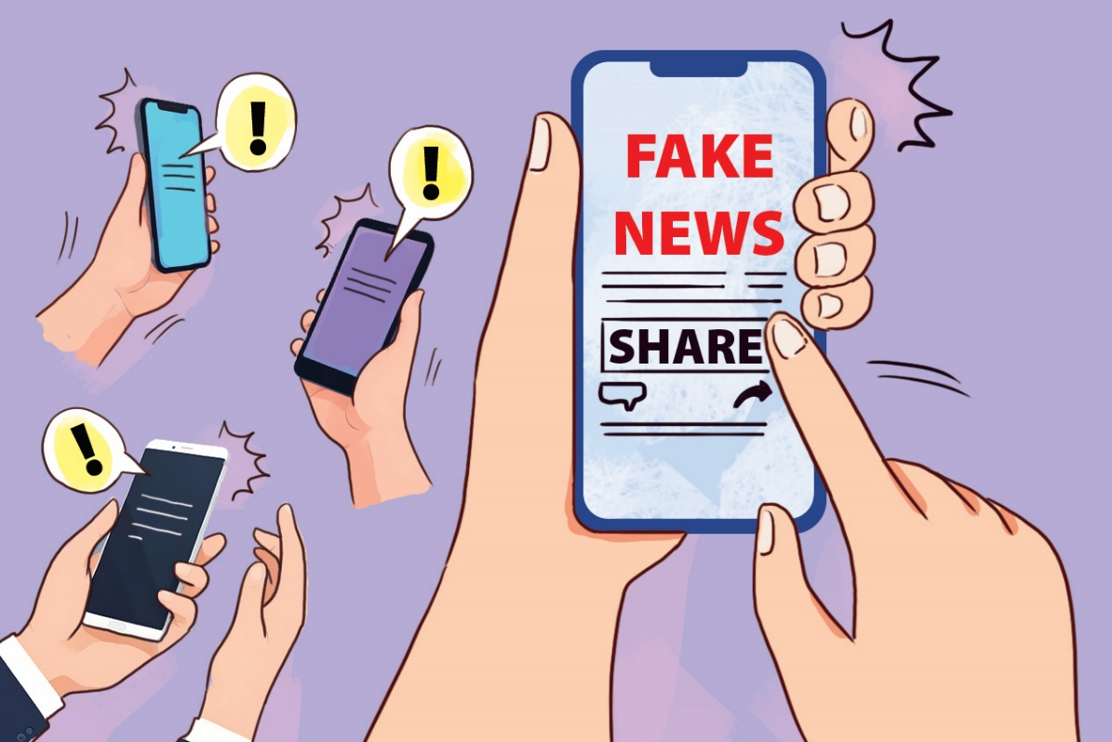
Hình 5. Tạo dựng tin giả, tin sai sự thật, phát tán trên không gian mạng gây hoang mang dư luận - https://dangcongsan.vn/
Thiếu kỹ năng trong việc sử dụng mạng xã hội, người dùng không hiểu và không phát huy được hết những tính năng, giá trị hữu ích do mạng xã hội đem lại để nâng cao chất lượng cuộc sống và công việc. Bên cạnh đó, việc thiếu định hướng trong dùng mạng xã hội đôi khi cũng khiến chúng ta dễ bị nghiện mạng xã hội một cách vô thức. Từ đó, gây ảnh hưởng đến sức khỏe, gây đau mỏi mắt, đau lưng, mất ngủ. Nghiêm trọng hơn, sử dụng mạng xã hội nhiều giờ, nhiều ngày sẽ dẫn đến cận thị, nhược thị, béo phì. Đặc biệt đối với giới trẻ, nhiều học sinh, sinh viên bỏ bê học tập chỉ vì nghiện mạng xã hội, tình hình học tập của học sinh, sinh viên bị sa sút, lâu dần không tích lũy được kiến thức căn bản, chán học thậm chí có thể làm nảy sinh tâm lý muốn bỏ học, mất định hướng, mục tiêu trong cuộc sống, ảnh hưởng đến chất lượng nguồn nhân lực trong tương lai.

Một số giải pháp nhằm nâng cao hiệu quả sử dụng mạng xã hội ở Việt Nam hiện nay

Tăng cường hoàn thiện chính sách, pháp luật của nhà nước liên quan đến sử dụng mạng xã hội
Các cơ quan Nhà nước cần tăng cường hoàn thiện hệ thống pháp luật, cơ chế, chính sách liên quan đến việc dùng mạng xã hội như Nghị định số 72/2013/NĐ-CP của Chính phủ về quản lý, cung cấp, sử dụng dịch vụ Internet và thông tin trên mạng, nghiêm cấm cá nhân, tổ chức thực hiện các hành vi theo khoản 1, Điều 5 Nghị định này trên Internet kể cả mạng xã hội như: Đưa thông tin xuyên tạc, vu khống, xúc phạm uy tín của tổ chức, danh dự và nhân phẩm của cá nhân; giả mạo tổ chức, cá nhân và phát tán thông tin giả mạo, thông tin sai sự thật xâm hại đến quyền và lợi ích hợp pháp của tổ chức, cá nhân.

Hình 6. Ứng xử văn minh trên mạng xã hội - https://ttbc-hcm.gov.vn/
Tiếp tục triển khai và hoàn thiện Luật an ninh mạng năm 2018, Nghị định 167/2013/NĐ-CP, Nghị định 15/2020/NĐ-CP, Quy định xử phạt vi phạm hành chính trong lĩnh vực bưu chính viễn thông, tần số vô tuyến điện, công nghệ thông tin và giao dịch điện tử; hay các quy định trong Bộ luật hình sự năm 2015. Cần rà soát, lấy ý kiến và tiếp tục bổ sung hoàn thiện, nhất là đối với những vấn đề mới, phát sinh trong việc dùng mạng xã hội gây ảnh hưởng đến cuộc sống người dân.

Phát huy vai trò của gia đình, nhà trường trong việc định hướng và nâng cao nhận thức người dùng mạng xã hội
Trong gia đình, cha mẹ cần phải có sự hiểu biết nhất định về mạng xã hội, biết sử dụng các trang mạng để phục vụ cho công việc, giải trí lành mạnh, là tấm gương tốt cho thế hệ trẻ học tập và noi theo, định hướng giá trị nhân cách và lối sống tốt đẹp, có sự yêu thương, chia sẻ với gia đình và trách nhiệm với xã hội. Cha mẹ giáo dục kỹ năng sống, nhất là kỹ năng điều tiết và kiểm soát bản thân, rèn luyện thói quen tốt như chơi thể thao, tham gia các câulạc bộ. Gia đình cần phải quan tâm, nhắc nhở các thành viên trong gia đình, nhất là người trẻ về tác dụng, tác hại của mạng xã hội; giới hạn thời gian và định hướng cho người trẻ khi họ bắt đầu biết đến mạng xã hội.
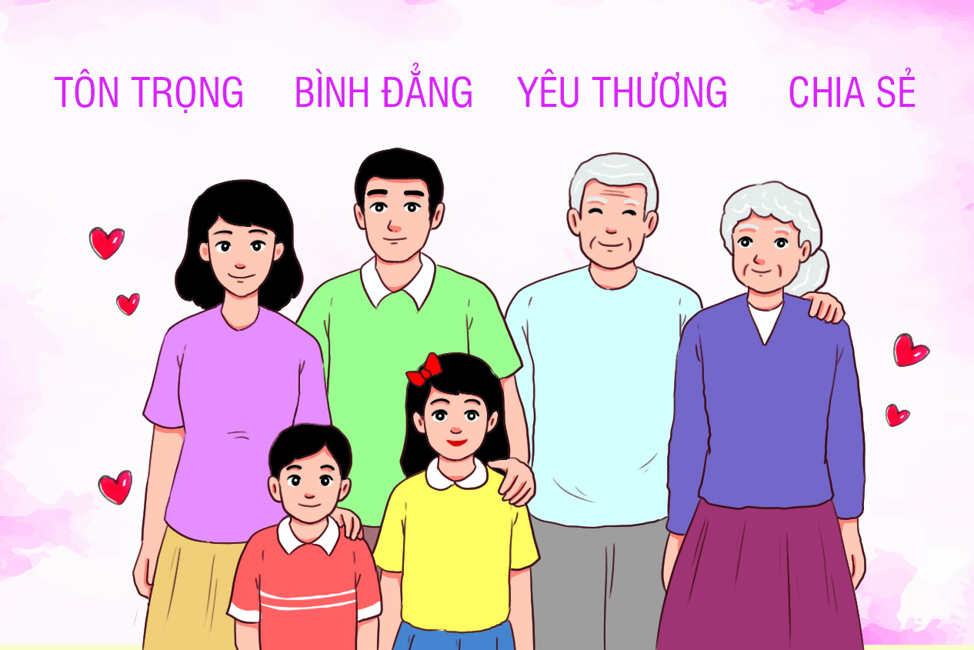
Hình 7. Vai trò của gia đình trong giáo dục nâng cao nhận thức - https://lib.agu.edu.vn/
Bên cạnh gia đình, nhà trường, các cơ sở giáo dục cần hướng dẫn cách khai thác thông tin tích cực để chủ động tham gia, phục vụ học tập, nghiên cứu chuyên môn hiệu quả. Hướng dẫn cách chọn lọc thông tin hữu ích và tránh xa những thông tin độc hại. Giáo dục cách ứng xử văn minh trên mạng, kiểm soát hành vi, lời nói và đảm bảo những thông tin mà mình đăng trên mạng không vi phạm pháp luật, không ảnh hưởng đến uy tín, danh dự, hình ảnh của cá nhân hay tổ chức nào, phù hợp với thuần phong mỹ tục và chuẩn mực đạo đức.

Mỗi người dùng mạng xã hội tự nâng cao ý thức để dùng mạng xã hội thông minh và hiệu quả hơn
Mỗi người dân nói chung và nhất là đối với giới trẻ, trong đó có học sinh, sinh viên cần tự nâng cao ý thức để dùng mạng xã hội thông minh và hiệu quả hơn. Để khai thác tốt mạng xã hội, hạn chế những tác động tiêu cực, người dùng cần trang bị những vốn hiểu biết cơ bản về tính năng của các loại mạng xã hội, trang bị cho bản thân vốn hiểu biết xã hội, tri thức nền nhất định khi tham gia vào không gian mạng.
Người dùng cần ý thức trách nhiệm hơn khi đăng tải, like, share những hình ảnh, thông tin, hướng tới những điều tốt đẹp hoặc những tin không làm ảnh hưởng đến người khác, không vi phạm pháp luật, định hướng mỗi ngày là 01 tin tốt. Người dùng cần có thái độ tích cực đấu tranh chống lại các thông tin xuyên tạc, bịa đặt của các các thế lực thù địch, phản động trên các mạng xã hội, chung tay góp phần giữ vững chế độ và xây dựng đất nước.

Kết luận
Cuộc cách mạng khoa học -công nghệ đang diễn ra mạnh mẽ và sẽ không ngừng đổi mới, phát triển, thế giới đang dần chuyển sang nền kinh tế tri thức. Nước ta đang chủ động thích ứng với cuộc cách mạng công nghiệp 4.0 và tiến hành công cuộc chuyển đổi số theo Quyết định số 749/QĐ-TTg năm 2020 của Thủ tướng Chính phủ phê duyệt “Chương trình chuyển đổi số quốc gia đến năm 2025, định hướng đến năm 2030”, nhằm xây dựng chính phủ số, kinh tế số và xã hội số. Theo đó, các tính năng, ứng dụng trên điện thoại thông minh sẽ được mở rộng và tận dụng nhiều hơn, đồng thời, mạng xã hội sẽ ngày càng phổ biến hơn nữa trong công việc và cuộc sống. Xu thế đó là tất yếu, điều quan trọng là chúng ta nhận thức đúng và làm chủ được nó để phát huy mặt tích cực và thích ứng để nhận diện điện các mặt trái, những vấn đề phát sinh để điều chỉnh trong thái độ, hành vi khi sử dụng mạng xã hội, đem lại những giá trị tốt đẹp hơn cho bản thân và xã hội.

Tham khảo

Các hình ảnh
Hình 1. Ban Chấp hành Trung ương Đảng khóa XIII ra mắt Đại hội - https://www.qdnd.vn 4
Hình 2. Các mạng xã hội phổ biến trên thế giới - https://datareportal.com 5
Hình 3. Tình hình sử dụng mạng xã hội tại Việt Nam - https://datareportal.com 6
Hình 4. Vi phạm pháp luật khi sử dụng mạng xã hội - https://dl.ctu.edu.vn 8
Hình 5. Tạo dựng tin giả, tin sai sự thật, phát tán trên không gian mạng gây hoang mang dư luận - https://dangcongsan.vn/ 10
Hình 6. Ứng xử văn minh trên mạng xã hội - https://ttbc-hcm.gov.vn/ 11
Hình 7. Vai trò của gia đình trong giáo dục nâng cao nhận thức - https://lib.agu.edu.vn/ 12

Tài liệu tham khảo
    - Trần Hậu Tân(2020), Xây dựng lối sống tích cực của sinh viên trước tác động của mạng xã hội hiện nay, Nxb. Chính trị quốc gia Sự thật, tr.5.
    - Đảng Cộng sản Việt Nam (2021), Văn kiện Đại hội đại biểu toàn quốc lần thứ XIII, Nxb. Chính trị quốc gia Sự thật, Hà Nội, tập I, tr. 146.
    - Đỗ Chí Nghĩa, Đinh Thị Thu Hằng (2014), Báo chí và mạng xã hội, Nxb. Lý luận chính trị, Hà Nội, tr.7.
    - We are social & Hootsuite (2021), DIGITAL 2021 VIETNAM Report.
    - Chính phủ nước CHXHCN Việt Nam, Nghị định số 72/2013/NĐ-CP ngày 15/7/2013 về quản lý, cung cấp, sử dụng dịch vụ Internet và thông tin trên mạng.

Trần Hậu Tân(2020), Xây dựng lối sống tích cực của sinh viên trước tác động của mạng xã hội hiện nay, Nxb. Chính trị quốc gia Sự thật, tr.5.
Đảng Cộng sản Việt Nam (2021), Văn kiện Đại hội đại biểu toàn quốc lần thứ XIII, Nxb. Chính trị quốc gia Sự thật, Hà Nội, tập I, tr. 146.
Đỗ Chí Nghĩa, Đinh Thị Thu Hằng (2014), Báo chí và mạng xã hội, Nxb. Lý luận chính trị, Hà Nội, tr.7.
We are social & Hootsuite (2021), DIGITAL 2021 VIETNAM Report.
Chính phủ nước CHXHCN Việt Nam, Nghị định số 72/2013/NĐ-CP ngày 15/7/2013 về quản lý, cung cấp, sử dụng dịch vụ Internet và thông tin trên mạng.

